一、注册范围：此次注册活动以各二级学院青年教工党员（45岁以下）及学生党员为主体
二、注册登记方法：
1.登录“志愿郑州”网站，点击右侧“志愿者注册”
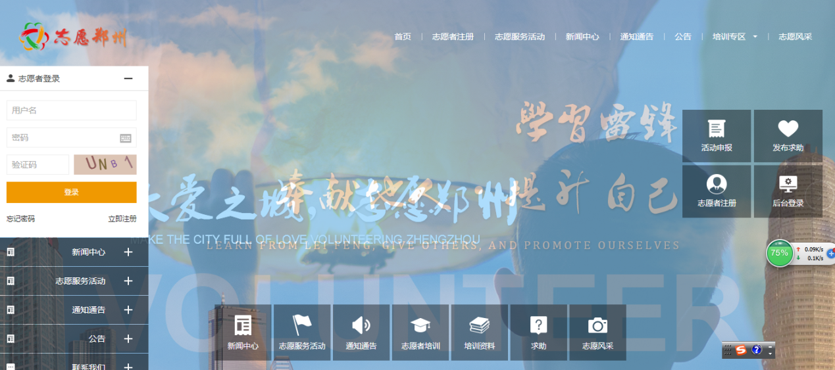

2.点击后，出现如下登录界面：红色（必填）项目必须填写，第4项（必填）注册机构点击“选择”按钮
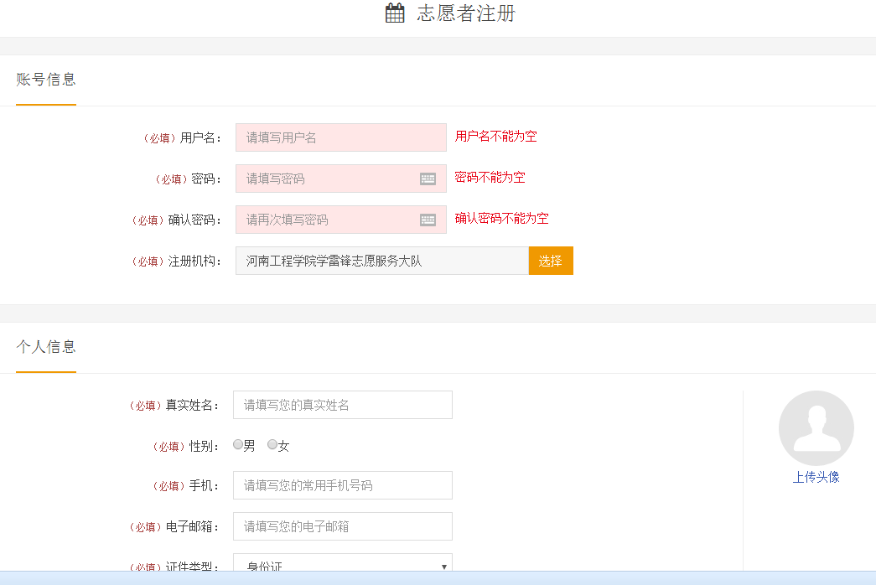

3.出现如下界面：请点击选择“新郑市学雷锋志愿服务队”
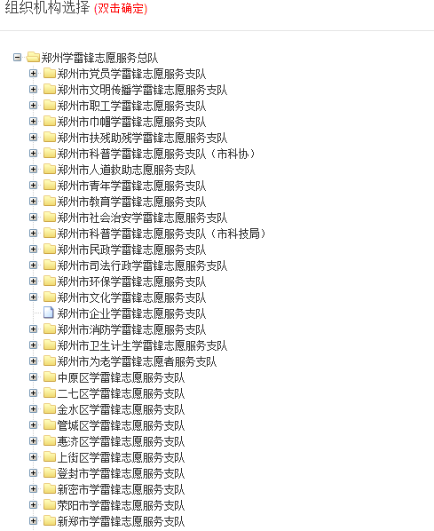
4.选择后，出现如下界面，请选择“河南工程学院学雷锋志愿服务大队”，点击
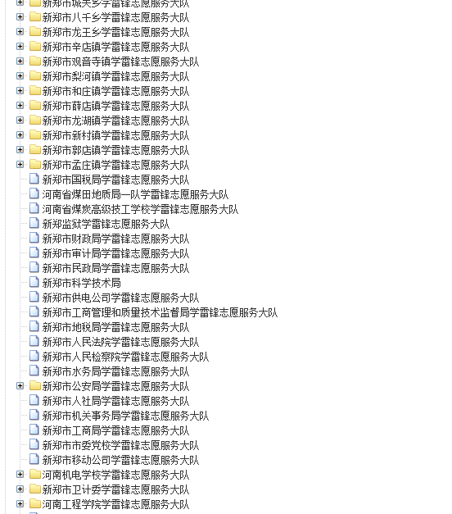
5.点击后出现如下界面，请教工党员和学生党员按照对应的学院进行选择，教工党员统一选择各学院“教工支部”，学生党员统一选择“学生支部”
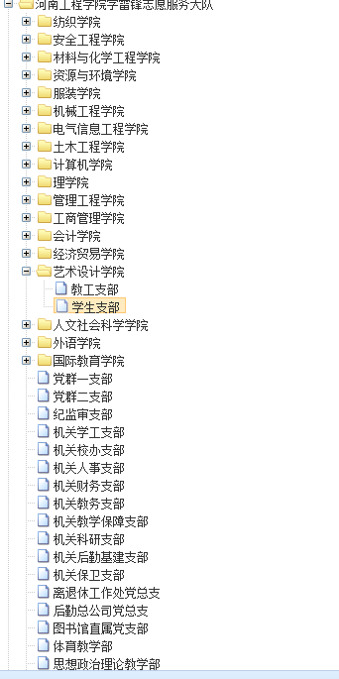
6.所有必填项目填完，提交审核即可。

三、此项工作需在3月30日前完成。

河南工程学院精神文明建设指导委员会办公室
2018年3月20日

